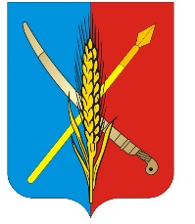
АДМИНИСТРАЦИЯ
Васильево-Ханжоновского сельского поселения
Неклиновского района Ростовской области

ПОСТАНОВЛЕНИЕ
с. Васильево-Ханжоновка
«22» октября 2020 г. № 32

«Об изменении адреса земельного участка с местоположением Ростовская область, Неклиновский район, х. Николаево-Козловский , ул. Азовская, 14 а на адрес: Ростовская область, Неклиновский район, х. Николаево-Козловский , ул. Азовская, 14 б»

В соответствии с п. 6 постановления Правительства РФ от 19.11.2014 № 1221 « Об утверждении Правил присвоения, изменения и аннулирования адресов», на основании представления прокуратуры Неклиновского района от 16.10.2020 года
К1 №440945 «Об устранении нарушений законодательства об общих принципах организации местного самоуправления» постановляет:

- Изменить адрес (земельного участка с кадастровым номером 61:26:0080401:875, жилого дома с кадастровым номером 61:26:0080401:901) с местоположением: Ростовская область, Неклиновский район, х. Николаево-Козловский , ул. Азовская, 14 а
на адрес: Ростовская область, Неклиновский район, х. Николаево-Козловский , ул. Азовская, 14 б.
- Контроль за исполнением постановления оставляю за собой.

И. о. Главы Администрации
Васильево-Ханжоновского
сельского поселения Е.Н. Ткачева

Постановление вносит
ведущий специалист
И.С. Пилипенко

